GẤP LÊN MỘT SỐ LẦN
I. Bài tập trắc nghiệm
Bài 1: Khoanh vào chữ cái đặt trước câu trả lời đúng:
Câu 1: Gấp số 5 lên 4 lần ta được số:
A. 9 | B. 1 | C. 20 | D. 15
Câu 2: 6kg được gấp lên 5 lần có giá trị là:
A. 30 | B. 30kg | C. 25 | D. 25kg
Câu 3: Hà có 4 bông hoa, số bông hoa của Hoa gấp 4 lần số bông hoa của Hà. Hoa có số bông hoa là:
A. 6 bông hoa | B. 16 bông hoa | C. 26 bông hoa | D. 36 bông hoa
Câu 4: Cho đoạn thẳng AB = 4cm. Gấp đoạn thẳng AB lên 3 lần được đoạn thẳng CD. Độ dài đoạn thẳng CD bằng:
A. 16cm | B. 12cm | C. 15cm | D. 20cm
Câu 5: 2cm được gấp lên 7 lần có giá trị là:
A. 32 cm | B. 28 cm | C. 14 cm | D. 7 cm
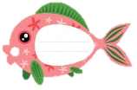
Bài 2: Đúng ghi Đ, sai ghi S
a.Gấp 3 lên 7 lần ta được 10
b. Gấp 4dm lên 8 lần ta được 32
c. Gấp 5kg lên 2 lần ta được 10kg
Bài 3: Viết vào chỗ chấm cho thích hợp :
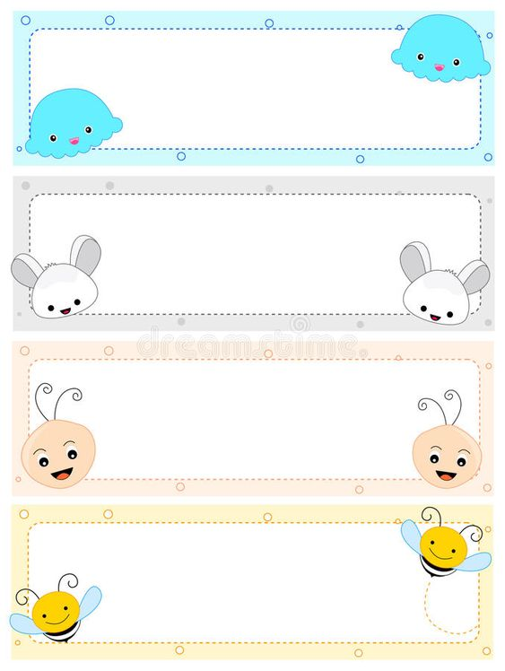
c) Gấp 4 ngày lên 3 lần được ...
d) Gấp 3l lên 9 lần được ...

c) Gấp 5km lên 3 lần được ...
d) Gấp 3kg lên 4 lần được ...

c) Gấp 4 lên 8 lần được ...
d) Gấp 2 lên 4 lần được ...

a) Gấp 6 lên 5 lần được ...
b) Gấp 6 lên 8 lần được ...

II. Bài tập tự luận
Bài 1: Viết số thích hợp vào ô trống

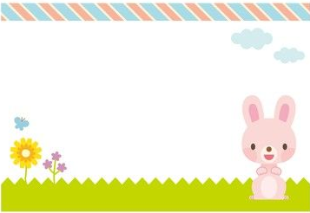
Số đã cho | 2 | 3 | 5 | 8
Gấp số đã cho
lên 6 lần

Bài 2: Năm nay con 6 tuổi. Tuổi mẹ gấp 5 lần tuổi con. Hỏi mẹ bao nhiêu tuổi?
Bài 3: Hà có 6 quyển vở. Số vở Lan có gấp 6 lần số vở của Hà. Tính số vở mà Lan có?
Bài 4: An có 5 nhãn vở. Bình có số nhãn vở gấp 4 lần số nhãn vở của An. Hỏi Bình có bao nhiêu nhãn vở?
Bài 5*: Hà nghĩ một số. Khi gấp số lẻ nhỏ nhất có 2 chữ số lên 5 lần thì được số Hà nghĩ. Tìm số đó?

